Міністерство освіти і науки України
Центральноукраїнський національний технічний університет
Механіко-технологічний факультет
ЗВІТ
ПРО ВИКОНАННЯ ЛАБОРАТОРНОЇ РОБОТИ № 1
з навчальної дисципліни
“Скриптові мови програмування (Python)”

АРИФМЕТИЧНІ ВИРАЗИ, УПРАВЛЯЮЧІ КОНСТРУКЦІЇ
ТА МАСИВИ У PYTHON

ВИКОНАВ
студент академічної групи КН-24
Мироненко Я.М
ПЕРЕВІРИВ
асистент кафедри кібербезпеки та програмного забезпечення
Ткаченко О.С
Кропивницький – 2025

Тема: Арифметичні вирази, управляючі конструкції та масиви у Python
Мета: навчитися створювати найпростіші програми на Python, використовуючи оператори вибору і циклів, арифметичні вирази та масиви.
Варіант 21
1)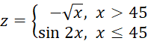
Число х вводиться користувачем у консолі Python.
2) Знайти перше число Фібоначчі, що буде більше заданого числа р (у послідовності Фібоначчі кожне наступне число дорівнює сумі двох попередніх: 0, 1, 1, 2, 3, 5, 8, 13, 21, 34, 55, 89, 144, 233, 377. F0=1, F1=1, F2=1, Fn=Fn-1+Fn-2, n>=2).
3) Дано одномірний масив, що складається з N дійсних елементів.
  - Знайти максимальний елемент.
  - Обчислити середнє арифметичне від’ємних елементів масиву.
Вивести масив на екран у зворотному порядку.
Завдання 1

Лістинг програми
import math

x = int(input("Введіть ціле число: \n"))
if x > 45:
z = -math.sqrt(x)
elif x <= 45:
z = math.sin(2*x)
print(z)
print("Натисніть Enter для виходу...")
input()
print("Программа завершена.")

Принцип роботи програми
Користувач вводить число.
Якщо x > 45 → обчислюється від’ємний квадратний корінь.
Якщо x ≤ 45 → обчислюється синус подвоєного значення.
Виводиться результат.
Очікує натискання Enter перед виходом.

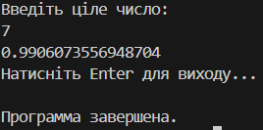
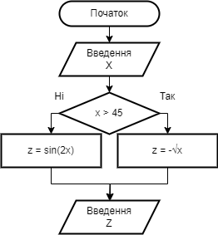
Тестові запуски застосунку Блок-схема

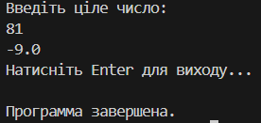
Рисунок 1


Рисунок 2

Завдання 2
Знайти перше число Фібоначчі, що буде більше заданого числа р (у послідовності Фібоначчі кожне наступне число дорівнює сумі двох попередніх: 0, 1, 1, 2, 3, 5, 8, 13, 21, 34, 55, 89, 144, 233, 377. F0=1, F1=1, F2=1, Fn=Fn-1+Fn-2, n>=2).
Лістинг програми
while True:
p = int(input("\nВведіть число р: "))
F0, F1 = 1, 1

while F1 <= p:
F0, F1 = F1, F0 + F1
print(f"Перше число Фібоначі, більше за р({p}): {F1}")

choice = input("Хочете продовжити? (Введіть так): ")
if choice not in ("так", "yes", "y", "т"):
print("Програма завершена.")
break
Принцип роботи програми
Користувач вводить число p. Програма генерує числа Фібоначчі до тих пір, поки число не перевищить p. Виводиться перше число Фібоначчі, яке більше за p. Користувач запитує, чи хоче він продовжити.
Якщо відповідь позитивна (наприклад, "так"), цикл повторюється.
Якщо відповідь негативна, програма завершується.

Тестові запуски застосунку
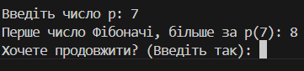

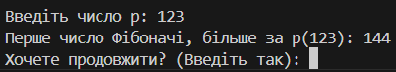
Рисунок 3

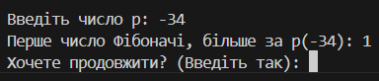
Рисунок 4

Рисунок 5
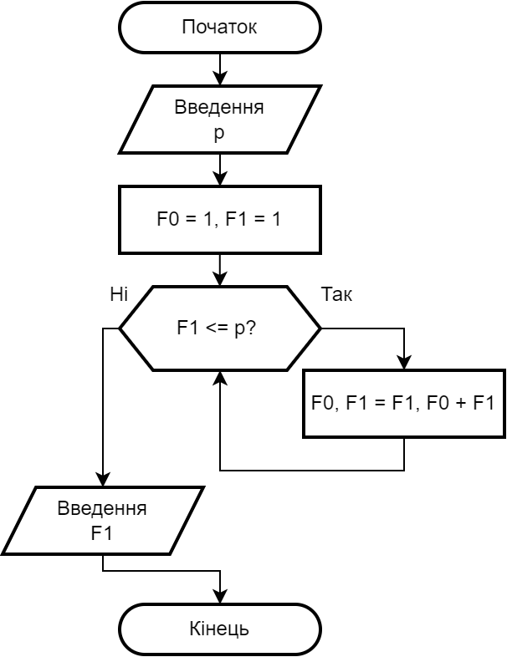
Блок-Схема

Завдання 3
Дано одномірний масив, що складається з N дійсних елементів.
  - Знайти максимальний елемент.
  - Обчислити середнє арифметичне від’ємних елементів масиву.
Вивести масив на екран у зворотному порядку.
Лістинг
import random
while True:
n = int(input("Введіть кількість елементів масиву: "))

array = [round(random.uniform(-10, 10),2)for _ in range(n)]
negative_num = [num for num in array if num < 0]

print(f"Початковий масив\n{array}")
print(f"\nМаксимальний елемент: {max(array)}\n")
print("Середнє арефметичне відємних елементів масиву:", sum(negative_num) / len(negative_num) if negative_num else "0\n")
print(f"\nМасив у зворотньому порядку: \n{array[::-1]}\n")

choice = input("Хочете продовжити? (Введіть так): ")
if choice not in ("так", "yes", "y", "т"):
print("Програма завершена.")
break
Принцип роботи програми
Введення кількості елементів: Користувач вводить кількість елементів масиву (n).
Генерація масиву: Програма створює масив з n випадкових дійсних чисел у діапазоні від -10 до 10, округлених до двох знаків після коми.
Пошук від'ємних чисел: Програма знаходить усі від'ємні числа у масиві.
Виведення результатів:
Виводить початковий масив.
Знаходить і виводить максимальний елемент масиву.
Обчислює і виводить середнє арифметичне від'ємних чисел (якщо вони є, інакше виводить "0").
Виводить масив у зворотньому порядку.
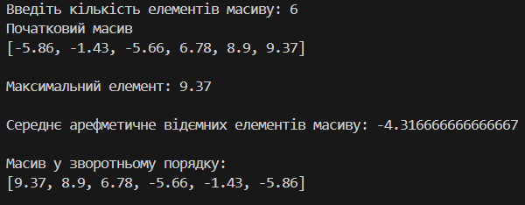
Тестові запуски застосунку

Рисунок 6
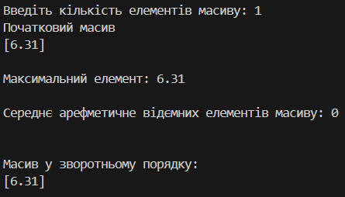
Рисунок 7
Блок-схема
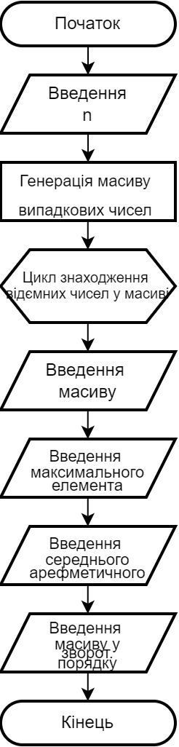

Контрольні питання:
1. Які особливості та переваги мови Python Ви знаєте?
Простота та читабельність: Синтаксис близький до природної мови, що робить код зрозумілим.
Динамічна типізація: Змінні не потребують явного оголошення типу.
Крос-платформеність: Працює на Windows, Linux, macOS тощо.
Велика стандартна бібліотека: Модулі для роботи з мережею, файлами, математикою, тощо.
Підтримка парадигм програмування: ООП, функціональне, процедурне програмування.
Спільнота та ресурси: Безкоштовні курси, фреймворки (Django, Flask), бібліотеки (NumPy, Pandas).
Універсальність: Використовується у веб-розробці, Data Science, AI, автоматизації тощо.
2. Назвіть основні принципи синтаксису мови Python.
Відступи (indentation): Блоки коду виділяються пробілами/табуляцією (не фігурними дужками).
Кінець інструкції: Крапка з комою не обов’язкова; нова строка = нова інструкція.
Регістрочутливість: Змінні name та Name — різні.
Двокрапка після умов/циклів
if x > 0:
print("Так")
Коментарі: Починаються з символу #.
3. Як здійснюється введення/виведення даних у мові Python?
name = input("Введіть ім'я: ") # Повертає рядок
number = int(input("Введіть число: ")) # Конвертація в ціле число
4. Який синтаксис циклу for у мові Python?
Ітерація через послідовності (списки, рядки, словники тощо):
for item in [1, 2, 3]:
print(item)
Функція range():
for i in range(5): # 0,1,2,3,4
Паралельна ітерація:
print(i)
for key, value in dictionary.items():
print(key, value)
5. Назвіть принципи роботи зі списками у мові Python напиши відповіді розумні
Створення списку:
my_list = [1, "два", 3.0] # Гетерогенні елементи
Індексація та зрізи (slicing):
print(my_list[0]) # Перший елемент
print(my_list[-1]) # Останній елемент
print(my_list[1:3]) # Елементи з індексами 1 та 2
Методи:
append() — додати елемент,
remove() — видалити елемент,
sort() — сортувати список.
Генератори списків:
squares = [x**2 for x in range(10)]

